”Regula Detri”

Uddrag fra Thomas Bugge: De første Grunde til Regning, Geometrie, Plan-Trigonometrie og Landmaaling, Kiøbenhavn 1795. s.89-90 og 91.

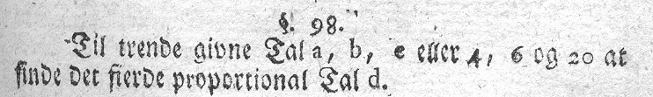  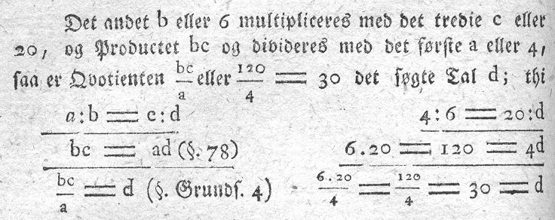  I §.100 gives følgende konkrete eksempel:  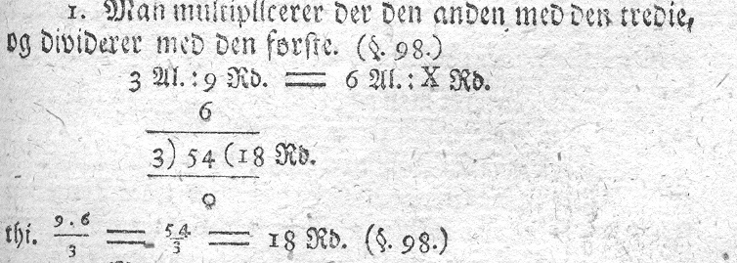 | §. 98.  Til trende givne Tal a, b, c ellr 4, 6 og 20 at finde det fierde proportional Tal d.  Det andet b eller 6 multipliceres med det tredie c eller 20, og Productet bc og divideres med det første a eller 4, saa er Qvotienten $\frac{\text{bc}}{a}$ eller $\frac{\text{120}}{4}$= 30 det søgte tal d; thi  a : b = c : d 4 : 6 = 20 : d  bc = ad (§. 78) 6 . 20 = 120 = 4d  $\frac{\text{bc}}{a}$ = d (§. Grunds.4) $\frac{6⋅\text{20}}{4}=\frac{\text{120}}{4}$ = 30 = d  1. Man multiplicerer der den anden med den tredie, og dividerer med den første. (§.98.)  3 Al. : 9 Rd. = 6 Al. : X Rd.  6 .  3) 54 ( 18 Rd.  o  thi. $\frac{9⋅6}{3}=\frac{\text{54}}{3}$ = 18 Rd. (§.98.)

Forklaring:

Reglen går ud på at give en anvisning på at bestemme en ubekendt størrelse x, når man ved at
$\frac{a}{b}=\frac{c}{x}$; i Bugges forklaring betegnes den ubekendte blot med d.
Ligningens løsning bliver som bekendt $x=\frac{b⋅c}{a}$.
Løsningen findes i praksis ved den metode, som anvises her:
ligningen stilles op sådan her a : b = c: x.
Derpå ganges de to ’midterste tal’ sammen: bc.
Resultatet divideres med det første tal a.

I eksemplet udregnes løsningen på problemet: 3 alen (længdemål) af et eller andet koster 9 rigsdaler. Hvad koster 6 alen?
I dette tilfælde synes det at være noget nemmere at klare problemet ved at svare ”dobbelt så meget”, men eksemplet er naturligvis bare en illustration til metoden, som i tiden fungerede som en standardopstilling ved alle problemer af denne art.

